< Adatbázis-kezelés

Adatbázis-diagramok
- Szerző: Sallai András
- Copyright © 2014, Sallai András
- Szerkesztve: 2014, 2021
- Licenc: CC BY-SA 4.0
- Web: https://szit.hu

Adatmodell
A táblákat téglalapokban ábrázolom. Egy téglalap egy tábla. A táblák között kapcsolatokat, a közöttük húzott szakaszok ábrázolják. Minden téglalap felső részében egy vonallal elválasztva szerepel a táblázat neve, alatta felsorolva a tábla mezői. Az elsődleges kulcsmezőket aláhúzva szerepeltetjük a mezőnek között.
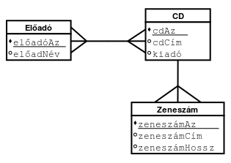

E-R diagram/modell
Az E-R modellt, dr. Peter Chan 1976-ban publikálta.
Entity-Relationship Model
Az Entity-Relationship vagyis egyed-kapcsolat diagram.
A következő alakzatokat használjuk:
- téglalap - egyedekhez
- ellipszis - tulajdonságokhoz
- rombusz - kapcsolatokhoz
- vonalak
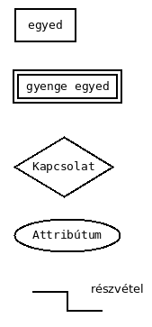
- egyed - van olyan tulajdonság, amely alapján egyértelműen azonosítható
- gyenge egyed - tulajdonságai nem határozzák meg egyértelműen
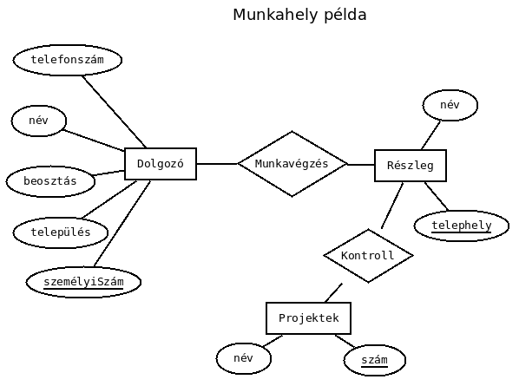
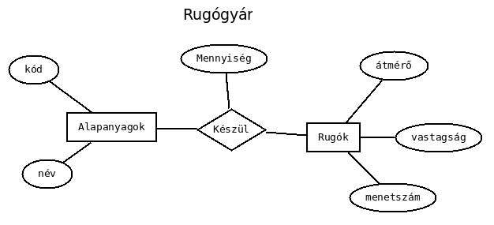

Relációs sémák leírása
R(A1, …, An)
Az R a relációséma, az A1, …, An, annak attribútumai.
Dolgozók(személyiSzám, telefonszám, név, beosztás, település)
Részlegek(az, név)
Projektek(az, név)
Kölcsönzés
Olvasók(olvasóSzám, név, település, cím)
Könyv(leltáriSzám, szerző, cím, kiadásÉv, isbnSzám)
Példa gyenge egyedekre:
Tulajdonos(személyiSzám, név, település, cím)
Számítógép(processzor, memória)
Gyenge egyed mert:
- nincs saját kulcsmezője
- nem a saját tulajdonságával azonosítjuk
  - például: a számítógépet a gazdája alapján

Források
- https://www.tankonyvtar.hu/ (2019)

